18.12.2017
1140

На основании статей 8, 41, 42, 43, 45, 46, 56, 57 Градостроительного кодекса Российской Федерации, статей 11, 33 Правил землепользования и застройки города Перми, утвержденных решением Пермской городской Думы от 26 июня 2007 г. № 143, с учетом протокола публичных слушаний от 26 октября 2017 г., заключения о результатах публичных слушаний от 01 ноября 2017 г.

администрация города Перми ПОСТАНОВЛЯЕТ:
1. Утвердить прилагаемые:
1.1. проект планировки территории в жилом районе Липовая гора Свердловского района города Перми (далее – проект планировки территории);
1.2. проект межевания территории в жилом районе Липовая гора Свердловского района города Перми (далее – проект межевания территории).
2. Департаменту градостроительства и архитектуры администрации города Перми разместить настоящее постановление в информационной системе обеспечения градостроительной деятельности города Перми.
3. Функциональным и территориальным органам, функциональным подразделениям администрации города Перми в своей деятельности руководствоваться утвержденными проектом планировки территории и проектом межевания территории.
4. Настоящее постановление вступает в силу со дня официального опубликования в печатном средстве массовой информации «Официальный бюллетень органов местного самоуправления муниципального образования город Пермь».
5. Управлению по общим вопросам администрации города Перми обеспечить опубликование настоящего постановления в печатном средстве массовой информации «Официальный бюллетень органов местного самоуправления муниципального образования город Пермь».
6. Контроль за исполнением настоящего постановления возложить
на первого заместителя главы администрации города Перми Агеева В.Г.

Глава города Перми Д.И. Самойлов
УТВЕРЖДЕН
постановлением администрации
города Перми
от 18.12.2017 № 1140

ПРОЕКТ ПЛАНИРОВКИ
территории в жилом районе Липовая гора
Свердловского района города Перми

1. Положения о размещении объектов капитального строительства
федерального, регионального значения или местного значения Пермского городского округа, а также характеристиках развития систем
транспортного обслуживания, необходимых для развития территории,
содержащие цели и задачи проекта планировки территории,
положения о характеристиках планируемого развития территории:
перечень элементов планировочной структуры, зон планируемого
размещения объектов капитального строительства и параметров
их развития, положения о характеристиках и параметрах объектов
транспортной инфраструктуры

1.1. Общая часть.
В соответствии со статьей 41 Градостроительного кодекса Российской Федерации подготовка документации по планировке территории в жилом районе Липовая гора Свердловского района города Перми осуществляется для обеспечения устойчивого развития территории путем выделения элементов планировочной структуры, установления параметров планируемого их развития
и определения зон планируемого размещения объектов, а также определения границ земельных участков, на которых расположены объекты капитального строительства и линейные объекты.
В соответствии со статьей 42 Градостроительного кодекса Российской Федерации подготовка проекта планировки территории осуществляется в целях обеспечения устойчивого развития территорий, выделения элементов планировочной структуры (кварталов), установления границ застроенных земельных участков и незастроенных земельных участков, планируемых для предоставления физическим и юридическим лицам для строительства, а также границ земельных участков для размещения объектов капитального строительства федерального, регионального или местного значения, а также для установления границ земельных участков, предназначенных для строительства линейных объектов.
На территории квартала, в отношении которого подготовлена документация по планировке территорий, отсутствуют объекты федерального и регионального значения.
1.2. Цели и задачи документации по планировке территории.
Документация по планировке подготовлена в целях:
выделения элементов планировочной структуры и установления красных линий, границ земельных участков, необходимых для строительства объектов социальной, инженерной и транспортной инфраструктуры, определения границ озелененных и иных территорий общего пользования, границ зон ограничений с целью обеспечения доступа к земельным участкам, объектам капитального строительства в пределах кварталов;
формирования и развития застройки многофункционального использования вдоль основных улиц, ориентированных на обслуживание городским общественным транспортом с обеспечением комфортных пешеходных и велосипедных перемещений на землях расформированных военных частей со слабой инфраструктурой;
формирования планировочной структуры застройки с разделением общественных и частных пространств, подготовки предложений по установлению параметров, обеспечивающих разнообразие типологии жилой застройки;
организации движения городского общественного транспорта;
определения геометрии профилей улиц;
подготовки предложений по размещению объектов и озелененных территорий рекреационного назначения;
формирования в соответствии с документацией по планировке территории земельных участков, необходимых для строительства объектов социальной, инженерной инфраструктуры с учетом существующей застройки;
обеспечения условий для стимулирования правообладателей земельных участков к созданию и преобразованию объектов капитального строительства
в соответствии с градостроительными регламентами.
1.3. Этапы освоения территории.
Этапы освоения территории представлены в таблице 1.

Таблица 1
№ | Очередь освоения | Наименование  мероприятия по освоению территории | Территория  местоположения мероприятия | Описание  мероприятия,  условия, сроки

1 | 2 | 3 | 4 | 5
1 | I | Строительство объектов капитального строительства, предоставление земельных участков под индивидуальное жилищное строительство | г. Пермь, Свердловский район, жилой район  Липовая гора | строительство объектов капитального строительства, преобразование земельных участков в соответствии с проектом межевания территории
2 | II | Строительство объектов капитального строительства, обслуживающих жилую застройку | г. Пермь, Свердловский район, жилой район  Липовая гора | строительство объектов капитального строительства, преобразование земельных участков в соответствии с проектом межевания территории
3 | III | Строительство транспортной инфраструктуры | г. Пермь, Свердловский район | реконструкция транспортной инфраструктуры в соответствии с рекомендациями ранее разработанной документации по планировке территории, Генеральным планом города  Перми
4 | IV | Благоустройство рекреационной зоны | г. Пермь, Свердловский район, жилой район  Липовая гора | благоустройство рекреационной зоны

2. Положения о размещении объектов капитального строительства и характеристика планируемого развития

2.1. Элементы планировочной структуры.
Перечень элементов планировочной структуры (далее – ЭПС) представлен в таблице 2 и на чертеже проекта планировки территории. Планировка территории. Красные линии. ЭПС.

Таблица 2
Индекс | Наименование зоны объектов капитального строительства | Площадь, га

1 | 2 | 3
1 | Зона планируемого размещения  объектов капитального строительства | 3,46
2 | Зона планируемого размещения  объектов капитального строительства | 1,11
3 | Зона планируемого размещения  объектов капитального строительства | 0,51
4 | Зона планируемого размещения  объектов капитального строительства | 0,42
5 | Зона планируемого размещения  объектов капитального строительства | 2,0
6 | Зона планируемого размещения  объектов капитального строительства | 1,71
7 | Зона планируемого размещения  объектов капитального строительства | 1,26
8 | Зона планируемого размещения  объектов капитального строительства  социального и коммерческого назначения | 1,28
9 | Зона планируемого размещения  линейных объектов транспортной и  инженерной инфраструктуры | 0,2
10 | Зона планируемого размещения  объектов рекреационного назначения | 3,98
Прочие | Зона размещения линейных объектов  транспортной и инженерной инфраструктуры | 4,27

2.2. Положения в отношении характеристики и параметров объектов транспортной инфраструктуры.
Рассматриваемый район характеризуется неразвитой системой транспортно-дорожных сетей. Планируется развитие транспортных и пешеходных развязок
в границах проектирования, размещение парковок и мест для хранения легкового автомобильного транспорта на специально отведенных участках и (или) в границах землепользований.
Принятые проектные решения основаны на соблюдении следующих принципов:
организация единой системы магистральных улиц и дорог, способной обеспечить удобные, быстрые и безопасные транспортные связи для создания комфортных условий передвижения населения;
достижение нормативной плотности магистральной улично-дорожной сети.
Поперечные профили улиц запроектированы в пределах красных линий
и линий регулирования застройки.
При разработке поперечных профилей были использованы параметры,
заложенные в Генеральном плане города Перми.

Таблица 3
№ | Наименование улиц | Обозначение  на плане | Ширина профиля, м
1 | Улица квартальная (тип 1) | УК (О) ТИП 1 | 15
2 | Улица квартальная (тип 2) | УК (О) ТИП 2 | 13,5

Для временной парковки автомобилей на проектируемой территории предусмотрено достаточное количество открытых автостоянок и дорожных карманов.
2.3. Положения в отношении характеристики и параметров объектов инженерно-технической инфраструктуры.
Размещение объектов инженерной инфраструктуры местного значения
не планируется.
В проекте планировки территории при разработке решений по организации инженерного обеспечения территории за основу взяты решения, разработанные
и представленные в составе Генерального плана города Перми, утвержденного решением Пермской городской Думы от 17 декабря 2010 г. № 205, и технических условий, предоставленных ресурсоснабжающими компаниями города Перми.
Подключение новых объектов капитального строительства производится
к существующим сетям инженерной инфраструктуры согласно выданным техническим условиям.
2.4. Положения в отношении накопления и удаления бытового мусора.
Основной системой сбора и удаления твердых бытовых отходов (далее – ТБО) является система сбора мусора в контейнеры и вывоза его специальными мусоровозами.
Контейнеры для сбора ТБО предусматривается устанавливать на специализированных площадках для нескольких жилых домов.
Площадки для сбора мусора предусматриваются с ровным асфальтовым покрытием, ограждением, озеленением. Они удалены от жилых домов, детских дошкольных учреждений, спортивных площадок и мест отдыха населения на расстоянии не менее 20 м и не более 100 м. Конкретное место их расположения будет определено на дальнейших стадиях проектирования.
Мойку контейнеров осуществляют на специализированных площадках
с твердым покрытием, оборудованных отводом стоков в канализационную сеть.
Для вывоза ТБО, механизированной уборки тротуаров и проезжей части улиц, дорог и площадей предусматриваются машины специального назначения.
Внутриквартальные проезды по радиусам и ширине проезжей части обеспечивают свободный проезд мусоровоза к местам установки контейнеров для сбора мусора.

Таблица 4
№ | Наименование показателей | Ед. изм. | Значение  показателей | Объем  накопления
1 | Показатель расчета накопления ТБО (на человека в год) | кг | 275 | 47300
2 | Доля вторичного сырья,  извлеченная из ТБО | % | 7,5 | 3310
3 | Доля отходов  для компостирования,  извлеченная из ТБО | % | 7,5 | 3310

2.5. Положения в отношении характеристики и параметров объектов социальной инфраструктуры местного значения.
Проектные решения, представленные в документации по планировке территории, позволяют обеспечить проектируемое население объектами социальной, транспортной и инженерной инфраструктуры. На территории Свердловского района города Перми предусмотрена организация комплексной системы обслуживания населения. Размещение объектов социального обслуживания, необходимого для развития территории, выполнено на основе нормативов градостроительного проектирования, заложенных в Генеральном плане города Перми и Местных нормативах градостроительного проектирования.
В соответствии с показателями Местных нормативов градостроительного проектирования планируемое количество населения составит 172 человека.
Для рассматриваемой территории необходимы 6 мест в детских дошкольных учреждениях и 15 мест в общеобразовательных учреждениях.
Проектом планировки территории рассматривается возможность размещения в проектируемом дошкольном учреждении на 60 мест в границах проектирования. Потребность мест в школах обеспечивается за счет размещения детей
в школах, расположенных в нормативном радиусе обслуживания.
Обслуживание планируемого населения отделениями скорой медицинской помощи, муниципальными амбулаторно-поликлиническими учреждениями,
муниципальными станциями осуществляется такими объектами, расположенными в Свердловском районе города Перми.

Таблица 5
№ | Наименование  показателей | Единица измерения | Позиции,  подлежащие утверждению | Позиции  неутверждаемые

1 | 2 | 3 | 4 | 5
1 | Площадь элементов  планировочной  структуры | га | ЭПС 1 - 3,46  ЭПС 2 - 1,11  ЭПС 3- 0,52  ЭПС 4 - 0,43  ЭПС 5 - 2,0  ЭПС 6 - 1,71  ЭПС 7 - 1,26  ЭПС 8 - 1,26  ЭПС 9 - 0,2  ЭПС 10 - 3,98 | -
2 | Площадь  публичных пространств  (тротуары, проезды) | кв. м | 4,07 | -
3 | Предельная  этажность/высота | кол./м | 3/10,5 | -
5 | Предельная площадь  застройки для ЭПС  № 1-7 | % | 30 | -
8 | Площадь внутриквартальных пространств для озеленения и размещения площадок для игр  и отдыха | га | 1,48 | -
Жилой фонд
10 | Количество объектов индивидуального жилищного строительства | ед. | 60 | -
Население
11 | Численность населения | чел. | 172 | -
Транспортная инфраструктура
12 | Площадь зон, занятых проектируемой улично-дорожной сетью | кв. м | 4,07
13 | Протяженность улично-дорожной сети | км | 2,5 | -
14 | Объекты для постоянного хранения легкового автотранспорта | машино-мест | - | 60 (в границах сформированных земельных участков)
Инженерная инфраструктура
15 | Водопотребление – всего: | куб. м/сут. | определяется в соответствии с техническими условиями ресурсоснабжающих организаций
16 | Водоотведение | куб. м/сут.
17 | Электропотребление | МВт ч/год
18 | Расход газа | куб. м/год
19 | Теплоснабжение  газа | Гкал/год
Социальная инфраструктура
20 | Дошкольные  учреждения | мест | 6/60 (потребность/обеспе-чено) | обеспечивается за счет размещения дошкольных учреждений в границах проектируемой территории
21 | Общеобразовательные школы | мест | 15/15(потреб-ность/обеспе-чено) | обеспечивается  за счет существующих школ, расположенных  в радиусе нормативной доступности
22 | Амбулаторно-поликлинические  учреждения | посещений в смену | 4/4 (потребность/ обеспечено) | обеспечивается за счет существующих учреждений, расположенных в радиусе нормативной доступности
23 | Территории для размещения физкультурно-спортивных сооружений | кв. м | 43 кв. м/  в составе рекреационной территории площадью 3,98 га

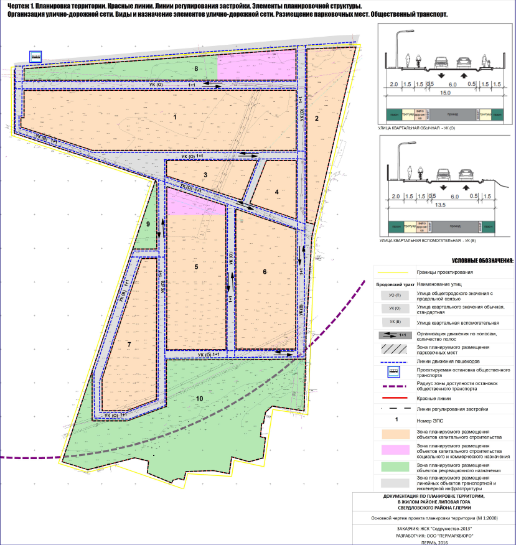

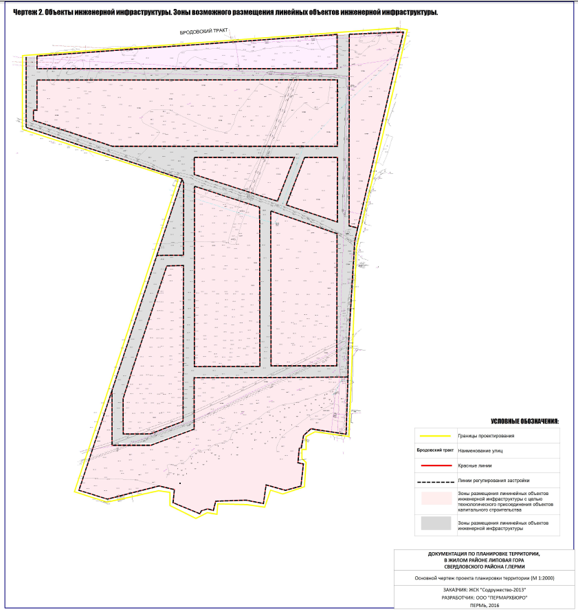

УТВЕРЖДЕН
постановлением администрации
города Перми
от 18.12.2017 № 1140

ПРОЕКТ МЕЖЕВАНИЯ
территории в жилом районе Липовая гора
Свердловского района города Перми

Описание предлагаемых проектных решений

Цель выполнения проекта межевания территории – установление границ земельных участков в соответствии с проектом планировки территории
и проектными предложениями по параметрам застройки территории.
Размеры земельных участков установлены с учетом планируемого развития территории, проектируемых красных линий, норм действующего законодательства в рамках выполнения работ по развитию застроенной территории.
При определении границ земельных участков учтены границы смежных земельных участков, охранные зоны инженерных коммуникаций, границы рекреационных территорий.
Земельные участки № 1-60 формируются для предоставления под индивидуальное жилищное строительство площадью не более 1500 кв. м.
Земельные участки № 61-73 формируются для обеспечения жилой
застройки объектами социальной инфраструктуры, спортивными объектами, магазинами, объектами общественного назначения, автостоянками.
Земельные участки № 62, 66 являются территориями общего пользования
и используются неограниченным кругом лиц.
Земельный участок № 69 формируется для сохранения рекреационной зоны
и развитием зоны отдыха.
Земельные участки № 74-85 сформированы для размещения линейных
объектов транспортной и инженерной инфраструктуры.

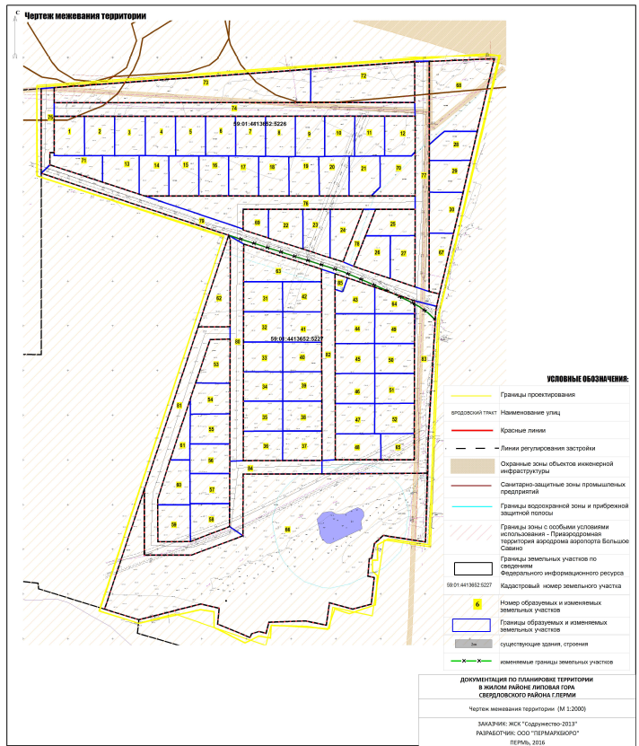

Экспликация образуемых и изменяемых земельных участков

№ | Площадь образуемых и изменяемых земельных участков и их частей, кв. м | Образуемые земельные участки, которые после образования будут относиться к территориям общего пользования или имуществу общего пользования, кв. м | Площадь  исходных  земельных участков,  кв. м | Местоположение участка/адрес  земельного участка (при наличии) | Землепользователь (правообладатель) | Вид разрешенного использования образуемых земельных участков в соответствии с проектом планировки территории | Примечание

1 | 2 | 3 | 4 | 5 | 6 | 7 | 8
1 | 1490 | - | 90588 | г. Пермь, Свердловский район, жилой район Липовая гора | жилищно-строительный кооператив  «Содружество-2013» | индивидуальное жилищное строительство | образован из земельного участка с кадастровым номером 59:01:4413652:5226
2 | 1490 | - | 90588 | г. Пермь, Свердловский район, жилой район Липовая гора | жилищно-строительный кооператив  «Содружество-2013» | индивидуальное жилищное строительство | образован из земельного участка с кадастровым номером 59:01:4413652:5226
3 | 1500 | - | 90588 | г. Пермь, Свердловский район, жилой район Липовая гора | жилищно-строительный кооператив  «Содружество-2013» | индивидуальное жилищное строительство | образован из земельного участка с кадастровым номером 59:01:4413652:5226
4 | 1495 | - | 90588 | г. Пермь, Свердловский район, жилой район Липовая гора | жилищно-строительный кооператив  «Содружество-2013» | индивидуальное жилищное строительство | образован из земельного участка с кадастровым номером 59:01:4413652:5226
5 | 1486 | - | 90588 | г. Пермь, Свердловский район, жилой район Липовая гора | жилищно-строительный кооператив  «Содружество-2013» | индивидуальное жилищное строительство | образован из земельного участка с кадастровым номером 59:01:4413652:5226
6 | 1484 | - | 90588 | г. Пермь, Свердловский район, жилой район Липовая гора | жилищно-строительный кооператив  «Содружество-2013» | индивидуальное жилищное строительство | образован из земельного участка с кадастровым номером 59:01:4413652:5226
7 | 1495 | - | 90588 | г. Пермь, Свердловский район, жилой район Липовая гора | жилищно-строительный кооператив  «Содружество-2013» | индивидуальное жилищное строительство | образован из земельного участка с кадастровым номером 59:01:4413652:5226
8 | 1495 | - | 90588 | г. Пермь, Свердловский район, жилой район Липовая гора | жилищно-строительный кооператив  «Содружество-2013» | индивидуальное жилищное строительство | образован из земельного участка с кадастровым номером 59:01:4413652:5226
9 | 1480 | - | 90588 | г. Пермь, Свердловский район, жилой район Липовая гора | жилищно-строительный кооператив  «Содружество-2013» | индивидуальное жилищное строительство | образован из земельного участка с кадастровым номером 59:01:4413652:5226
10 | 1495 | - | 90588 | г. Пермь, Свердловский район, жилой район Липовая гора | жилищно-строительный кооператив  «Содружество-2013» | индивидуальное жилищное строительство | образован из земельного участка с кадастровым номером 59:01:4413652:5226
11 | 1500 | - | 90588 | г. Пермь, Свердловский район, жилой район Липовая гора | жилищно-строительный кооператив  «Содружество-2013» | индивидуальное жилищное строительство | образован из земельного участка с кадастровым номером 59:01:4413652:5226
12 | 1500 | - | 90588 | г. Пермь, Свердловский район, жилой район Липовая гора | жилищно-строительный кооператив  «Содружество-2013» | индивидуальное жилищное строительство | образован из земельного участка с кадастровым номером 59:01:4413652:5226
13 | 1485 | - | 90588 | г. Пермь, Свердловский район, жилой район Липовая гора | жилищно-строительный кооператив  «Содружество-2013» | индивидуальное жилищное строительство | образован из земельного участка с кадастровым номером 59:01:4413652:5226
14 | 1500 | - | 90588 | г. Пермь, Свердловский район, жилой район Липовая гора | жилищно-строительный кооператив  «Содружество-2013» | индивидуальное жилищное строительство | образован из земельного участка с кадастровым номером 59:01:4413652:5226
15 | 1500 | - | 90588 | г. Пермь, Свердловский район, жилой район Липовая гора | жилищно-строительный кооператив  «Содружество-2013» | индивидуальное жилищное строительство | образован из земельного участка с кадастровым номером 59:01:4413652:5226
16 | 1497 | - | 90588 | г. Пермь, Свердловский район, жилой район Липовая гора | жилищно-строительный кооператив  «Содружество-2013» | индивидуальное жилищное строительство | образован из земельного участка с кадастровым номером 59:01:4413652:5226
17 | 1494 | - | 90588 | г. Пермь, Свердловский район, жилой район Липовая гора | жилищно-строительный кооператив  «Содружество-2013» | индивидуальное жилищное строительство | образован из земельного участка с кадастровым номером 59:01:4413652:5226
18 | 1500 | - | 90588 | г. Пермь, Свердловский район, жилой район Липовая гора | жилищно-строительный кооператив  «Содружество-2013» | индивидуальное жилищное строительство | образован из земельного участка с кадастровым номером 59:01:4413652:5226
19 | 1492 | - | 90588 | г. Пермь, Свердловский район, жилой район Липовая гора | жилищно-строительный кооператив  «Содружество-2013» | индивидуальное жилищное строительство | образован из земельного участка с кадастровым номером 59:01:4413652:5226
20 | 1495 | - | 90588 | г. Пермь, Свердловский район, жилой район Липовая гора | жилищно-строительный кооператив  «Содружество-2013» | индивидуальное жилищное строительство | образован из земельного участка с кадастровым номером 59:01:4413652:5226
21 | 1495 | - | 90588 | г. Пермь, Свердловский район, жилой район Липовая гора | жилищно-строительный кооператив  «Содружество-2013» | индивидуальное жилищное строительство | образован из земельного участка с кадастровым номером 59:01:4413652:5226
22 | 1475 | - | 90588 | г. Пермь, Свердловский район, жилой район Липовая гора | жилищно-строительный кооператив  «Содружество-2013» | индивидуальное жилищное строительство | образован из земельного участка с кадастровым номером 59:01:4413652:5226
23 | 1495 | - | 90588 | г. Пермь, Свердловский район, жилой район Липовая гора | жилищно-строительный кооператив  «Содружество-2013» | индивидуальное жилищное строительство | образован из земельного участка с кадастровым номером 59:01:4413652:5226
24 | 1486 | - | 90588 | г. Пермь, Свердловский район, жилой район Липовая гора | жилищно-строительный кооператив  «Содружество-2013» | индивидуальное жилищное строительство | образован из земельного участка с кадастровым номером 59:01:4413652:5226
25 | 1470 | - | 90588 | г. Пермь, Свердловский район, жилой район Липовая гора | жилищно-строительный кооператив  «Содружество-2013» | индивидуальное жилищное строительство | образован из земельного участка с кадастровым номером 59:01:4413652:5226
26 | 1460 | - | 90588 | г. Пермь, Свердловский район, жилой район Липовая гора | жилищно-строительный кооператив  «Содружество-2013» | индивидуальное жилищное строительство | образован из земельного участка с кадастровым номером 59:01:4413652:5226
27 | 1460 | - | 90588 | г. Пермь, Свердловский район, жилой район Липовая гора | жилищно-строительный кооператив  «Содружество-2013» | индивидуальное жилищное строительство | образован из земельного участка с кадастровым номером 59:01:4413652:5226
28 | 1500 | - | 90588 | г. Пермь, Свердловский район, жилой район Липовая гора | жилищно-строительный кооператив  «Содружество-2013» | индивидуальное жилищное строительство | образован из земельного участка с кадастровым номером 59:01:4413652:5226
29 | 1500 | - | 90588 | г. Пермь, Свердловский район, жилой район Липовая гора | жилищно-строительный кооператив  «Содружество-2013» | индивидуальное жилищное строительство | образован из земельного участка с кадастровым номером 59:01:4413652:5226
30 | 1495 | - | 90588 | г. Пермь, Свердловский район, жилой район Липовая гора | жилищно-строительный кооператив  «Содружество-2013» | индивидуальное жилищное строительство | образован из земельного участка с кадастровым номером 59:01:4413652:5226
31 | 1465 | - | 112000 | г. Пермь, Свердловский район, жилой район Липовая гора | жилищно-строительный кооператив  «Содружество-2013» | индивидуальное жилищное строительство | образован из земельного участка с кадастровым номером 59:01:4413652:5227
32 | 1500 | - | 112000 | г. Пермь, Свердловский район, жилой район Липовая гора | жилищно-строительный кооператив  «Содружество-2013» | индивидуальное жилищное строительство | образован из земельного участка с кадастровым номером 59:01:4413652:5227
33 | 1460 | - | 112000 | г. Пермь, Свердловский район, жилой район Липовая гора | жилищно-строительный кооператив  «Содружество-2013» | индивидуальное жилищное строительство | образован из земельного участка с кадастровым номером 59:01:4413652:5227
34 | 1450 | - | 112000 | г. Пермь, Свердловский район, жилой район Липовая гора | жилищно-строительный кооператив  «Содружество-2013» | индивидуальное жилищное строительство | образован из земельного участка с кадастровым номером 59:01:4413652:5227
35 | 1470 | - | 112000 | г. Пермь, Свердловский район, жилой район Липовая гора | жилищно-строительный кооператив  «Содружество-2013» | индивидуальное жилищное строительство | образован из земельного участка с кадастровым номером 59:01:4413652:5227
36 | 1460 | - | 112000 | г. Пермь, Свердловский район, жилой район Липовая гора | жилищно-строительный кооператив  «Содружество-2013» | индивидуальное жилищное строительство | образован из земельного участка с кадастровым номером 59:01:4413652:5227
37 | 1452 | - | 112000 | г. Пермь, Свердловский район, жилой район Липовая гора | жилищно-строительный кооператив  «Содружество-2013» | индивидуальное жилищное строительство | образован из земельного участка с кадастровым номером 59:01:4413652:5227
38 | 1460 | - | 112000 | г. Пермь, Свердловский район, жилой район Липовая гора | жилищно-строительный кооператив  «Содружество-2013» | индивидуальное жилищное строительство | образован из земельного участка с кадастровым номером 59:01:4413652:5227
39 | 1440 | - | 112000 | г. Пермь, Свердловский район, жилой район Липовая гора | жилищно-строительный кооператив  «Содружество-2013» | индивидуальное жилищное строительство | образован из земельного участка с кадастровым номером 59:01:4413652:5227
40 | 1440 | - | 112000 | г. Пермь, Свердловский район, жилой район Липовая гора | жилищно-строительный кооператив  «Содружество-2013» | индивидуальное жилищное строительство | образован из земельного участка с кадастровым номером 59:01:4413652:5227
41 | 1475 | - | 112000 | г. Пермь, Свердловский район, жилой район Липовая гора | жилищно-строительный кооператив  «Содружество-2013» | индивидуальное жилищное строительство | образован из земельного участка с кадастровым номером 59:01:4413652:5227
42 | 1460 | - | 112000 | г. Пермь, Свердловский район, жилой район Липовая гора | жилищно-строительный кооператив  «Содружество-2013» | индивидуальное жилищное строительство | образован из земельного участка с кадастровым номером 59:01:4413652:5227
43 | 1460 | - | 112000 | г. Пермь, Свердловский район, жилой район Липовая гора | жилищно-строительный кооператив  «Содружество-2013» | индивидуальное жилищное строительство | образован из земельного участка с кадастровым номером 59:01:4413652:5227
44 | 1480 | - | 112000 | г. Пермь, Свердловский район, жилой район Липовая гора | жилищно-строительный кооператив  «Содружество-2013» | индивидуальное жилищное строительство | образован из земельного участка с кадастровым номером 59:01:4413652:5227
45 | 1480 | - | 112000 | г. Пермь, Свердловский район, жилой район Липовая гора | жилищно-строительный кооператив  «Содружество-2013» | индивидуальное жилищное строительство | образован из земельного участка с кадастровым номером 59:01:4413652:5227
46 | 1490 | - | 112000 | г. Пермь, Свердловский район, жилой район Липовая гора | жилищно-строительный кооператив  «Содружество-2013» | индивидуальное жилищное строительство | образован из земельного участка с кадастровым номером 59:01:4413652:5227
47 | 1485 | - | 112000 | г. Пермь, Свердловский район, жилой район Липовая гора | жилищно-строительный кооператив  «Содружество-2013» | индивидуальное жилищное строительство | образован из земельного участка с кадастровым номером 59:01:4413652:5227
48 | 1485 | - | 112000 | г. Пермь, Свердловский район, жилой район Липовая гора | жилищно-строительный кооператив  «Содружество-2013» | индивидуальное жилищное строительство | образован из земельного участка с кадастровым номером 59:01:4413652:5227
49 | 1495 | - | 112000 | г. Пермь, Свердловский район, жилой район Липовая гора | жилищно-строительный кооператив  «Содружество-2013» | индивидуальное жилищное строительство | образован из земельного участка с кадастровым номером 59:01:4413652:5227
50 | 1490 | - | 112000 | г. Пермь, Свердловский район, жилой район Липовая гора | жилищно-строительный кооператив  «Содружество-2013» | индивидуальное жилищное строительство | образован из земельного участка с кадастровым номером 59:01:4413652:5227
51 | 1490 | - | 112000 | г. Пермь, Свердловский район, жилой район Липовая гора | жилищно-строительный кооператив  «Содружество-2013» | индивидуальное жилищное строительство | образован из земельного участка с кадастровым номером 59:01:4413652:5227
52 | 1495 | - | 112000 | г. Пермь, Свердловский район, жилой район Липовая гора | жилищно-строительный кооператив  «Содружество-2013» | индивидуальное жилищное строительство | образован из земельного участка с кадастровым номером 59:01:4413652:5227
53 | 1485 | - | 112000 | г. Пермь, Свердловский район, жилой район Липовая гора | жилищно-строительный кооператив  «Содружество-2013» | индивидуальное жилищное строительство | образован из земельного участка с кадастровым номером 59:01:4413652:5227
54 | 1485 | - | 112000 | г. Пермь, Свердловский район, жилой район Липовая гора | жилищно-строительный кооператив  «Содружество-2013» | индивидуальное жилищное строительство | образован из земельного участка с кадастровым номером 59:01:4413652:5227
55 | 1480 | - | 112000 | г. Пермь, Свердловский район, жилой район Липовая гора | жилищно-строительный кооператив  «Содружество-2013» | индивидуальное жилищное строительство | образован из земельного участка с кадастровым номером 59:01:4413652:5227
56 | 1490 | - | 112000 | г. Пермь, Свердловский район, жилой район Липовая гора | жилищно-строительный кооператив  «Содружество-2013» | индивидуальное жилищное строительство | образован из земельного участка с кадастровым номером 59:01:4413652:5227
57 | 1490 | - | 112000 | г. Пермь, Свердловский район, жилой район Липовая гора | жилищно-строительный кооператив  «Содружество-2013» | индивидуальное жилищное строительство | образован из земельного участка с кадастровым номером 59:01:4413652:5227
58 | 1500 | - | 112000 | г. Пермь, Свердловский район, жилой район Липовая гора | жилищно-строительный кооператив  «Содружество-2013» | индивидуальное жилищное строительство | образован из земельного участка с кадастровым номером 59:01:4413652:5227
59 | 1500 | - | 112000 | г. Пермь, Свердловский район, жилой район Липовая гора | жилищно-строительный кооператив  «Содружество-2013» | индивидуальное жилищное строительство | образован из земельного участка с кадастровым номером 59:01:4413652:5227
60 | 1500 | - | 112000 | г. Пермь, Свердловский район, жилой район Липовая гора | жилищно-строительный кооператив  «Содружество-2013» | индивидуальное жилищное строительство | образован из земельного участка с кадастровым номером 59:01:4413652:5227
61 | 756 | - | 112000 | г. Пермь, Свердловский район, жилой район Липовая гора | жилищно-строительный кооператив  «Содружество-2013» | площадки для отдыха с элементами озеленения | образован из земельного участка с кадастровым номером 59:01:4413652:5227
62 | 1920 | - | 112000 | г. Пермь, Свердловский район, жилой район Липовая гора | жилищно-строительный кооператив  «Содружество-2013» | площадки для отдыха с элементами озеленения | образован из земельного участка с кадастровым номером 59:01:4413652:5227
63 | 2465 | - | 112000 | г. Пермь, Свердловский район, жилой район Липовая гора | жилищно-строительный кооператив  «Содружество-2013» | детские сады, иные детские дошкольные учреждения | образован из земельного участка с кадастровым номером 59:01:4413652:5227 при условии получения разрешения на условно-разрешенный вид использования земельного участка
64 | 980 | - | 112000 | г. Пермь, Свердловский район, жилой район Липовая гора | жилищно-строительный кооператив  «Содружество-2013» | площадки для отдыха с элементами озеленения, объекты инженерной инфраструктуры (ЦТП, ТП, РП) | образован из земельного участка с кадастровым номером 59:01:4413652:5227 (территория общего пользования)
65 | 1100 | - | 112000 | г. Пермь, Свердловский район, жилой район Липовая гора | жилищно-строительный кооператив  «Содружество-2013» | детские площадки с элементами озеленения, спортивные площадки | образован из земельного участка с кадастровым номером 59:01:4413652:5227 (территория общего пользования)
66 | 39175 | - | 112000 | г. Пермь, Свердловский район, жилой район Липовая гора | жилищно-строительный кооператив  «Содружество-2013» | озеленение, открытые: игровые площадки, детские площадки, спортивные площадки | образован из земельного участка с кадастровым номером 59:01:4413652:5227 (территория общего пользования)
67 | 1310 | - | 90588 | г. Пермь, Свердловский район, жилой район Липовая гора | жилищно-строительный кооператив  «Содружество-2013» | площадки для выгула собак с элементами озеленения | образован из земельного участка с кадастровым номером 59:01:4413652:5226 (территория общего пользования)
68 | 5150 | - | 90588 | г. Пермь, Свердловский район, жилой район Липовая гора | жилищно-строительный кооператив  «Содружество-2013» | жилищно-эксплуатационные и аварийно-диспетчерские службы | образован из земельного участка с кадастровым номером 59:01:4413652:5226
69 | 775 | - | 90588 | г. Пермь, Свердловский район, жилой район Липовая гора | жилищно-строительный кооператив  «Содружество-2013» | жилищно-эксплуатационные и аварийно-диспетчерские службы, площадки для отдыха с элементами озеленения | образован из земельного участка с кадастровым номером 59:01:4413652:5226
70 | 1815 | - | 90588 | г. Пермь, Свердловский район, жилой район Липовая гора | жилищно-строительный кооператив  «Содружество-2013» | площадки для отдыха с элементами озеленения | образован из земельного участка с кадастровым номером 59:01:4413652:5226 (территория общего пользования)
71 | 1195 | - | 90588 | г. Пермь, Свердловский район, жилой район Липовая гора | жилищно-строительный кооператив  «Содружество-2013» | жилищно-эксплуатационные и аварийно-диспетчерские службы | образован из земельного участка с кадастровым номером 59:01:4413652:5226
72 | 4860 | - | 90588 | г. Пермь, Свердловский район, жилой район Липовая гора | жилищно-строительный кооператив  «Содружество-2013» | магазины (не более 400 кв. м), стоянки легковых автомобилей на открытых площадках | образован из земельного участка с кадастровым номером 59:01:4413652:5226 при условии получения разрешения на условно-  разрешенный вид использования земельного участка
73 | 7820 | - | 90588 | г. Пермь, Свердловский район, жилой район Липовая гора | жилищно-строительный кооператив  «Содружество-2013» | площадки для отдыха с элементами озеленения | образован из земельного участка с кадастровым номером 59:01:4413652:5226 (территория общего пользования)
74 | 6160 | - | 90588 | г. Пермь, Свердловский район, жилой район Липовая гора | жилищно-строительный кооператив  «Содружество-2013» | линейные объекты транспортной и инженерной инфраструктуры | образован из земельного участка с кадастровым номером 59:01:4413652:5226 (территория общего пользования)
75 | 1235 | - | 90588 | г. Пермь, Свердловский район, жилой район Липовая гора | жилищно-строительный кооператив  «Содружество-2013» | линейные объекты транспортной и инженерной инфраструктуры | образован из земельного участка с кадастровым номером 59:01:4413652:5226 (территория общего пользования)
76 | 4925 | - | 90588 | г. Пермь, Свердловский район, жилой район Липовая гора | жилищно-строительный кооператив  «Содружество-2013» | линейные объекты транспортной и инженерной инфраструктуры | образован из земельного участка с кадастровым номером 59:01:4413652:5226 (территория общего пользования)
77 | 4060 | - | 90588 | г. Пермь, Свердловский район, жилой район Липовая гора | жилищно-строительный кооператив  «Содружество-2013» | линейные объекты транспортной и инженерной инфраструктуры | образован из земельного участка с кадастровым номером 59:01:4413652:5226 (территория общего пользования)
78 | 850 | - | 90588 | г. Пермь, Свердловский район, жилой район Липовая гора | жилищно-строительный кооператив  «Содружество-2013» | линейные объекты транспортной и инженерной инфраструктуры | образован из земельного участка с кадастровым номером 59:01:4413652:5226 (территория общего пользования)
79 | 6250 | - | 90588, 112000 | г. Пермь, Свердловский район, жилой район Липовая гора | жилищно-строительный кооператив  «Содружество-2013» | линейные объекты транспортной и инженерной инфраструктуры | образован из земельных участков с кадастровыми номерами 59:01:4413652:52207, 59:01:4413652:52206  (территория общего пользования)
80 | 3720 | - | 112000 | г. Пермь, Свердловский район, жилой район Липовая гора | жилищно-строительный кооператив  «Содружество-2013» | линейные объекты транспортной и инженерной инфраструктуры | образован из земельного участка с кадастровым номером 59:01:4413652:5227 (территория общего пользования)
81 | 6030 | - | 112000 | г. Пермь, Свердловский район, жилой район Липовая гора | жилищно-строительный кооператив  «Содружество-2013» | линейные объекты транспортной и инженерной инфраструктуры | образован из земельного участка с кадастровым номером 59:01:4413652:5227 (территория общего пользования)
82 | 3160 | - | 112000 | г. Пермь, Свердловский район, жилой район Липовая гора | жилищно-строительный кооператив  «Содружество-2013» | линейные объекты транспортной и инженерной инфраструктуры | образован из земельного участка с кадастровым номером 59:01:4413652:5227 (территория общего пользования)
83 | 5170 | - | 112000 | г. Пермь, Свердловский район, жилой район Липовая гора | жилищно-строительный кооператив  «Содружество-2013» | линейные  объекты транспортной и инженерной инфраструктуры | образован из земельного участка с кадастровым номером 59:01:4413652:5227  (территория общего пользования)
84 | 2490 | - | 112000 | г. Пермь, Свердловский район, жилой район Липовая гора | жилищно-строительный кооператив  «Содружество-2013» | линейные объекты транспортной и инженерной инфраструктуры | образован из земельного участка с кадастровым номером 59:01:4413652:5227 (территория общего пользования)
85 | 196 | - | 112000 | г. Пермь, Свердловский район, жилой район Липовая гора | жилищно-строительный кооператив  «Содружество-2013» | площадки для отдыха с элементами озеленения | образован из земельного участка с кадастровым номером 59:01:4413652:5227 (территория общего пользования)

